Конкурс чтецов «Помнит сердце, не забудет никогда»
В нашей стране много праздников, но самый великий – только один. Это
9 мая – День Победы в Великой Отечественной войне. 2020 год в нашей стране приказом Президента Российской Федерации объявлен годом памяти и славы. Несмотря на то, что этот день, 9 мая 1945 года, с каждым годом от нас отдаляется, его ценность не может уменьшиться. День Победы остаётся самым светлым, дорогим и любимым праздником.
20 февраля, в преддверии праздника Дня защитников Отечества, в МБДОУ № 29 г. Азова среди воспитанников старших и подготовительных групп прошел конкурс чтецов «Помнит сердце, не забудет никогда». Атмосфера в зале была торжественная и немного волнительная, но конкурсанты справились с волнением. Воспитатели и логопеды старательно подбирали литературный репертуар, разучивали стихи, вели работу с детьми над выразительностью и эмоциональностью их исполнения. Все выступающие хорошо знали слова, выразительно читали, старались донести до каждого присутствующего в зале смысл читаемых ими строк.
Результат работы — богатый подбор стихотворений, выразительное исполнение их юными чтецами, покорившие всех гостей мероприятия искренностью прочтения.
Всего приняли участие в конкурсе 13 воспитанников. В их исполнении звучали стихи Михаила Владимова «Еще тогда нас не было на свете», Натальи Прищепенок «Военное детство», Мусы Джалиля «Чулочки», Андрея Порошина «Дедушкин рассказ», Александра Воронова «Сестра, спасавшая солдат», неизвестного автора «Горевала на крылечке мать», Зинаиды Чеботаревой «Пока память жива», Ларисы Потаповой «Слава ветеранам », Юрия Коринец «Неизвестный солдат», Анатолия Гришина «Защитники Отечества», Дмитрия Чибисова «Вечный огонь».
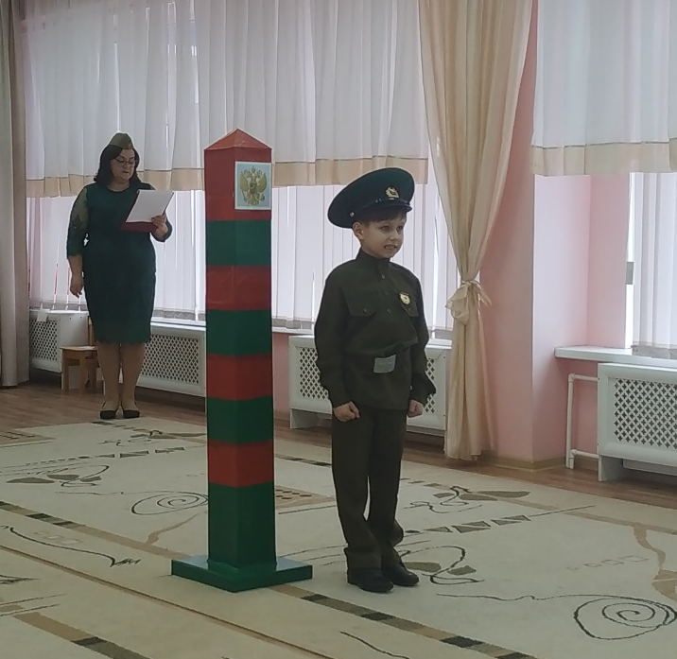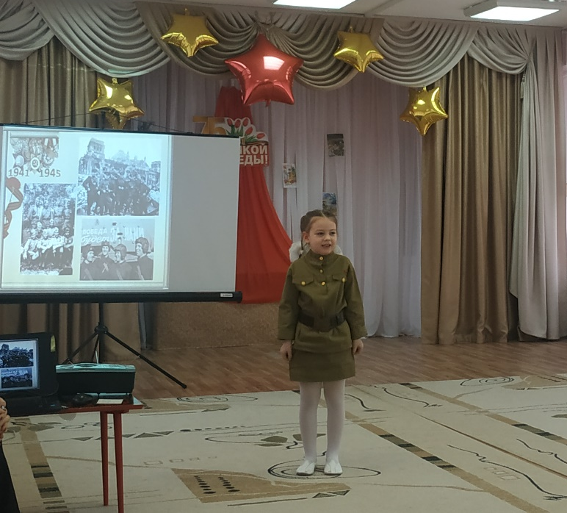
При подведении итогов жюри пришлось нелегко. После длительного обсуждения были оглашены результаты конкурса. Ни один из чтецов не остался без внимания. Жюри объявило победителей в номинациях «За самое оригинальное исполнение», «За искренность исполнения», «За самое лирическое исполнение», «Самый эмоциональный исполнитель», «За самое жизнерадостное исполнение», «За самое проникновенное исполнение», «За самое яркое исполнение», «За артистизм исполнения».
Лучшим исполнителем стихов среди воспитанников подготовительных к школе групп стала воспитанница группы №6 Конак Анастасия. Среди воспитанников старших групп победителем стала воспитанница группы №2 Тищенко Ксения. Стихотворения, которые прочли эти девочки, вызвали слезы на глазах и трепет, невольно сердце сжималось в груди и хотелось, чтобы никогда больше не было войны.
Мероприятие началось трогательными танцем о начале войны «Закаты алые» и окончилось пронизывающим танцем «Красные маки», которые поставила для конкурса музыкальный руководитель Кравцова Анна Викторовна. Чтение стихов сопровождалось демонстрацией плакатов и фотографий времен Великой Отечественной войны.
Все присутствующие на мероприятии, и взрослые и дети, были погружены в атмосферу переживания за прожитые нашими предками события времен Великой Отечественной войны. Как никогда ценным казалось ощущение того, что сейчас мы живем под мирным небом, не слышим звуков сирен и бомбежек, в нас не стреляют танки и пулеметы, над нашей головой не летают истребители. И за это мы благодарны солдатам, отстоявшим нашу Родину в Великой Отечественной войне, и сегодняшним Защитникам Отечества. Слава им и огромное спасибо!!!

